РОССИЙСКАЯ АКАДЕМИЯ НАРОДНОГО ХОЗЯЙСТВА И ГОСУДАРСТВЕННОЙ СЛУЖБЫ ПРИ ПРЕЗИДЕНТЕ РОССИЙСКОЙ ФЕДЕРАЦИИ

ВЫСШАЯ ШКОЛА ГОСУДАРСТВЕННОГО УПРАВЛЕНИЯ

Выпускная аттестационная работа  
по программе повышения квалификации управленческих кадров базового и перспективного уровней

**на тему:**

**Национальный проект «Международная кооперация и экспорт».**

**Федеральный проект «Промышленный экспорт».**

**СОВЕРШЕНСТВОВАНИЕ МЕХАНИЗМОВ ПОДДЕРЖКИ**

**ПРОМЫШЛЕННОГО ЭКСПОРТА НА ПРИМЕРЕ корпоративных программ повышения конкурентоспособности**

Разработчики слушатели программы:

**Волкова М.Г.** – старший управляющий директор Блока агента Правительства РФ государственная корпорация развития «ВЭБ.РФ»

**Волынский А.В.** – главный консультант отдела анализа и мониторинга деятельности предприятий промышленности в управлении промышленного производства Минпромторга Тверской области

**Дмитриева Т.С.** – консультант отдела промышленной политики и инвестиций Минпромнауки Республики Мордовия

**Латышова И.А.** – консультант отдела развития отраслей растениеводства Минсельхозпрод Республики Мордовия.

**Ротанова З.В.** – начальник отдела бюджетной политики Департамента бюджетной политики и межбюджетных отношений Минфина Калининградской области

**Титаренко Д.В.** – заместитель начальника отдела промышленного развития и сопровождения инвестиционных проектов Министерства инвестиций, развития предпринимательства и рыбного хозяйства Мурманской области

**Чура И.В.** – начальник отдела инвестиционной политики управления инвестиций Минэкономики Омской области

Москва, 2019

**Оглавление**

ОСНОВНАЯ ЧАСТЬ **3**

1. На какие вызовы реализации национального проекта отвечает проект. Ситуация реализации федерального проекта. Рабочее понятие эффективной реализации федерального проекта. 3

2. Кратко описание предлагаемого решения по эффективности реализации федерального проекта 5

3. Проектное предложение (организационная и функциональная схема проекта, описание) 6

4. Основные стейкхолдеры (заинтересованные лица) предлагаемого решения 12

5. Результаты, эффекты проектного решения 13

6. Предложения по внесению изменений в рамках реализации федерального проекта 14

7. Команда проекта 15

Список литературы 16

ОСНОВНАЯ ЧАСТЬ

1. На какие вызовы реализации национального проекта отвечает проект. Ситуация реализации федерального проекта. Рабочее понятие эффективной реализации федерального проекта.

Национальный проект «Международная кооперация и экспорт» (далее – национальный проект) один из приоритетных проектов Правительства Российской Федерации на ближайшие пять лет. В нем учтена необходимость качественного изменения структуры российского экспорта, в том числе через его диверсификацию и повышение конкурентных преимуществ российских товаров.

Чтобы нарастить экспорт и достичь целевых показателей национального проекта, не обойтись без увеличения числа конкурентных экспортно-ориентированных производств.

«Задача проекта состоит в том, чтобы наши предприятия производили продукцию, которая пользуется спросом на мировых рынках. И экспорт здесь не является самоцелью, а лишь маркером того, что промышленная продукция, которая реализуется на внутреннем рынке, пользуется спросом не только у нас, но и у зарубежных потребителей» - объяснял вице-премьер Правительства РФ Дмитрий Козак.

В структуре российского экспорта 47% приходиться на сырье, 20% на несырьевые энергетические товары и лишь 33% занимаю несырьевые неэнергетические товары (далее – ННЭ; данные 2018 года). Структура ННЭ представлена на рисунке 1.

Рис.1 Структура несырьевого, неэнергетического экспорта России в 2018 году (сайт https://www.exportcenter.ru)

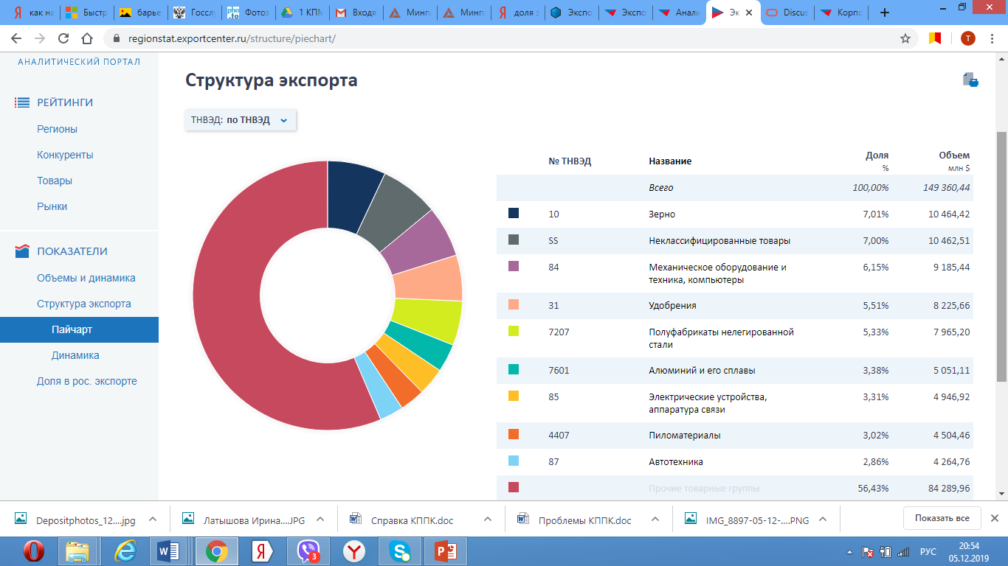

За счет реализации федерального проекта «Промышленный экспорт» планируется достичь к 2024 году объем экспорта в 205 млрд. долл. США – это 82% от основного показателя национального проекта по объему экспорта ННЭ.

Стимулом для повышения конкурентоспособности организаций, производящих и реализующих промышленную продукцию, в том числе экспортно-ориентированную, призваны стать соглашения о реализации корпоративных программ повышения конкурентоспособности (далее – КППК), заключенные между организациями и Минпромторгом России, в соответствии с которыми производители обязуются обеспечить увеличение объема производства и реализации продукции, в том числе на экспорт, получая при этом доступ к механизмам льготного кредитования (субсидирование4,5% от ставки банка).

КППК – это программа деятельности организации, направленная на повышение конкурентоспособности, увеличение объемов производства и реализации продукции. Кроме доступа к механизмам льготного кредитования ряд мер поддержки промышленности в приоритетном порядке планируется предоставлять именно организациям, имеющим соглашения о реализации КППК с Минпромторгом России. На механизм поддержки КППК запланировано порядка 50% бюджета федерального проекта.

По итогам реализации федерального проекта «Промышленный экспорт», учитывая накопленную практику ряда субъектов РФ, выявлен ряд факторов в виде вызовов и барьеров, сдерживающих эффективное применение вышеназванного механизма государственной поддержки. Среди них:

- процессуальные и правовые барьеры, препятствующие эффективной реализации механизма поддержки;

- неадаптированность механизма под нужды получателей поддержки;

- отсутствие оперативного автоматизированного взаимодействия между органами государственной власти и получателями поддержки.

На сегодняшний день соглашения о реализации КППК не заключены. При этом у ряда организаций, планирующих реализацию КППК, в указанной программе установлены показатели по финансированию и объему экспорта на 2019 год, а процедура внесения изменений в соглашение и КППК не регламентирована.

Механизм поддержки неадаптирован под потребности производителей. Несовершенство правового регулирования рассматриваемого механизма государственной поддержки подтверждает и факт неоднократного (трижды) внесения изменений в постановление Правительства РФ от 23.02.2019 № 191. При этом вносимые изменения носили больше «косметический» характер и не способствовали востребованности указанного механизма поддержки со стороны бизнес-сообщества.

Выявлена низкая активности в подаче заявок на участие в КППК со стороны многих субъектов федерации. Отсутствие активности в подаче заявок на участие в КППК наблюдалось со стороны Астраханской, Курской, Сахалинской, Тюменской и некоторых других областей. Зачастую предприятия в отбор привлеклись в режиме ручного управления. В числе наиболее активных регионов - Московская и Самарская области. В итоговый перечень, утвержденный межведомственной комиссией, были включены 711 заявок от компаний из 69 регионов. В их числе 69 заявок от производителей федерального значения (системообразующих) и 642 от предприятий регионального значения.

Требуется серьёзная доработка действующего механизма государственной поддержки. Без его совершенствования не будет достигнута эффективность самого проекта (цель). Рабочее понятие эффективности реализации федерального проекта «Промышленный экспорт» - это достижение объема экспорта (в стоимостном выражении) несырьевых неэнергетических промышленных товаров и объема экспорта промышленных услуг в размере 205 млрд. долларов США к концу 2024 года, в том числе продукции машиностроения – 60 млрд. долларов США в год, за счет развития международной конкурентоспособности промышленных предприятий, мотивации госкомпаний к повышению объема экспорта, реализации пакета отраслевых регуляторных мер.

2. Кратко описание предлагаемого решения по эффективности реализации федерального проекта

Предлагаемое решение заключается в устранении процессуальных и правовых барьеров реализации механизма поддержки КППК, в целях достижения показателя ФП «Промышленный экспорт» - заключение 320 соглашений о поддержке КППК к 2024 году, путем повышения прозрачности и эффективности механизма поддержки. Предлагаемое решение по эффективности можно представить иллюстративно:

Рис. 2 Предложение по эффективности

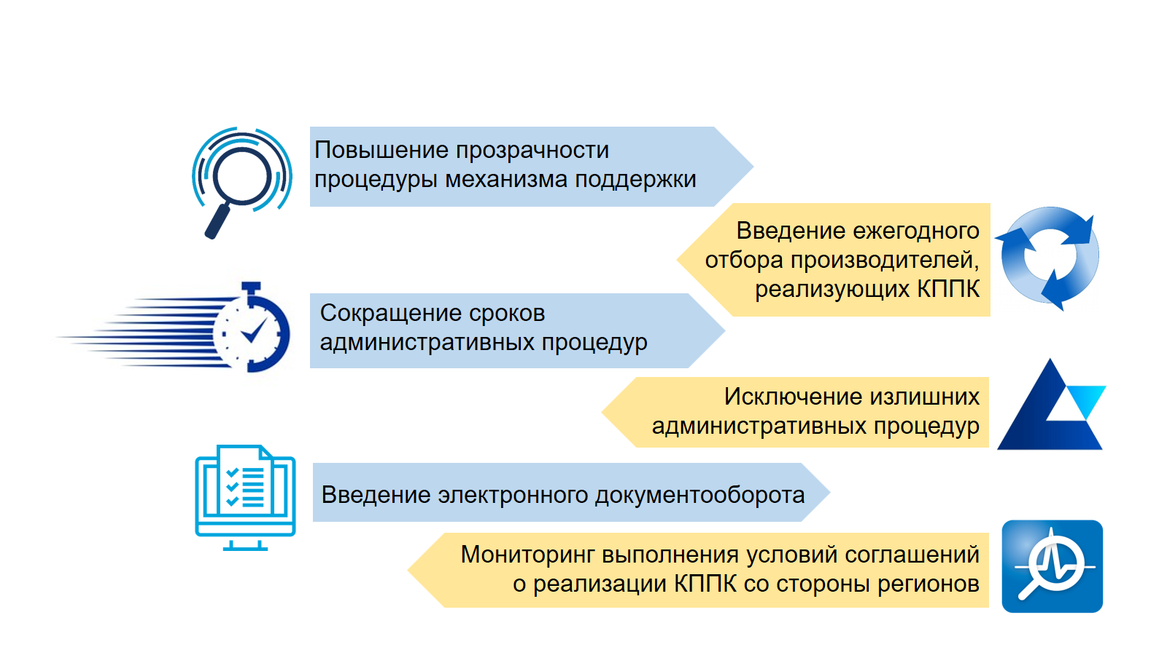

3. Проектное предложение (организационная и функциональная схема проекта, описание)

Задачи, необходимые в процессе реализации предлагаемого в рамках проектной работы решения можно для наглядности представить в виде следующей схемы:

Рис. 3 Схема реализации проекта

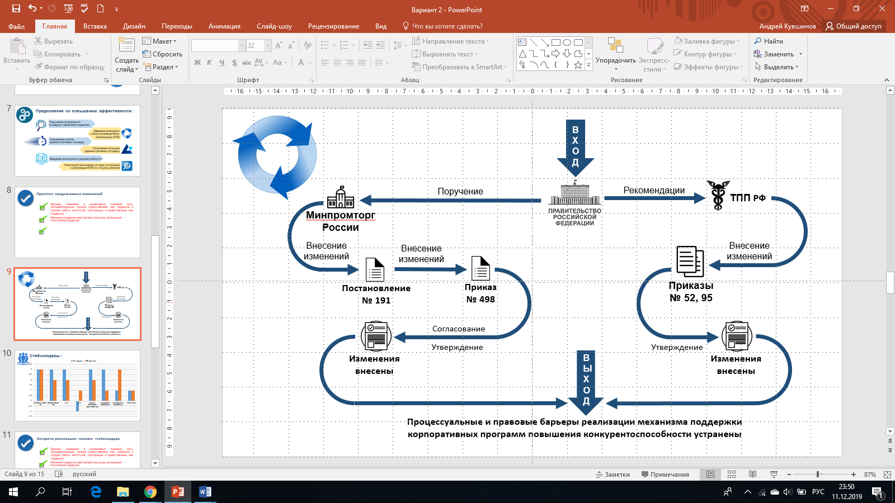

Детальное описание задач проектного предложения:

1. Внесение изменений в Правила формирования и утверждения единого перечня организаций, реализующих корпоративные программы повышения конкурентоспособности, и заключения соглашений о реализации корпоративных программ повышения конкурентоспособности, утвержденные постановлением Правительства Российской Федерации № 191, (далее – Правила) в целях закрепления следующих положений:

1.1 Ежегодное проведение квалификационного отбора производителей федерального и регионального значения.

Действующая редакция Правил формирования и утверждения единого перечня организаций, реализующих корпоративные программы повышения конкурентоспособности, и заключения соглашений о реализации корпоративных программ повышения конкурентоспособности, утвержденных постановлением Правительства Российской Федерации № 191, (далее – Правила) предусматривает однократное проведение квалификационного отбора производителей федерального и регионального значения в 2019 году.

Введение ежегодного отбора, на наш взгляд, будет преследовать две цели, не только цель увеличения объема экспорта, но и не менее значимую - увеличение количества самих экспортеров. При этом, на наш взгляд, реализация именно второй цели является наиболее значимой в долгосрочной перспективе развития экспорта, учитывая, что развитие экспорта как одного из главных инструментов развития экономики, останется ключевой целью и после реализации нацпроектов. Кроме того, учитывая, что 2019 год является годом апробации механизма господдержки КППК, отбор 2020 и последующих годов может иметь больший экономический эффект.

1.2 Сокращение срока сбора заявок в рамках квалификационного отбора производителей федерального и регионального значения с 76 до 30 календарных дней за счет размещения информации и направления производителям уведомления о проведении квалификационного отбора в срок не позднее 45 календарных дней до даты начала квалификационного отбора. Что позволит организации осуществить подготовительный этап.

Согласно действующей редакции Правил срок административной процедуры по подаче заявок на участие в квалификационном отборе производителей федерального и регионального значения в Минпромторг России и уполномоченный орган исполнительной власти субъекта Российской Федерации соответственно составляет 76 календарных дней, что в рамках сложившейся практики является необоснованно завышенным по продолжительности сроком реализации указанной административной процедуры.

Практика применения механизма доказывает необходимость сокращение указанных сроков, учитывая, что в настоящий момент не заключено ни одного соглашения между производителем и Минпромторгом России, при этом в КППК отобранных организаций содержатся показатели на 2019 год. Таким образом, на наш взгляд, процедура заключения соглашений между Минпромторгом России и экспортерами, должна быть осуществлена в первом полугодии финансового года.

1.3. Сокращение сроков регистрации заявок и проверки соответствия организаций требованиям Правил с 30 календарных дней после окончания срока подачи заявок на участие в квалификационном отборе до 15, за счет обеспечения технической возможности подачи документов на отбор посредством государственной информационной системы промышленности (далее – ГИСП).

1.4. Сокращение срока направления уполномоченными региональными органами власти в Минпромторг России регионального перечня организаций, реализующих КППК, с 10 до 5 календарных дней.

1.5. Сокращение срока формирования единого перечня организаций, реализующих КППК, и его официального опубликования с 23 календарных дней до 10, за счет автоматизации выгрузки в системе ГИСП, а также исключения из процедуры межведомственной комиссии, которая по сути повторно проводит проверку документов, осуществленную уполномоченными органами и Минпромторгом России.

1.6. Сокращение сроков процедуры заключения соглашения о реализации КППК с 40 календарных дней до 10, за счет внесения всех необходимых документов в период отбора в ГИСП, в том числе заявления о заключении соглашения. Минпромторгу России после опубликования единого перечня организаций, реализующих КППК, останется лишь подписать с организациями соглашения.

**Итого по пунктам 1.2-1.6: сроки со дня объявления квалификационного отбора до дня заключения соглашения сократятся со 179 до 70 календарных дней!!!**

Кроме того, предлагаем:

1.7. Исключение из перечня предоставляемых на квалификационный отбор документов заключения о подтверждении производства продукции на территории России, в связи с тем, что данный документ выдает Минпромторг России и реестр выданных заключений находится в отрытом доступе в сети интернет по адресу: <http://minpromtorg.gov.ru/activities/vgpp/vgpp1/list>.

1.8. Формализация документов, подаваемых производителями федерального и регионального значения для участия в квалификационном отборе в соответствии с Правилами (на основании практики работы регионов).

Практика работы регионов по данному направлению показала, что отсутствие утвержденных форм ряда документов, необходимых для участия в квалификационном отборе производителей федерального и регионального значения (заявление о включении в единый перечень организаций, реализующих КППК; справка о соответствии организации требованиям квалификационного отбора; обязательство по предоставлению заключения о подтверждении производства продукции, заявление на заключение соглашения), увеличивает вероятность совершения технических ошибок при заполнении организацией указанных документов, что послужит основанием для отказа во включении организации в проект единого перечня организаций, реализующих КППК, в связи с несоответствием представленных документов установленным требованиям.

1.9. Подробная регламентация процедур заключения и внесения изменений в соглашения о реализации КППК в Правилах.

В настоящее время в связи с отсутствием подробной процедуры заключения соглашений о реализации КППК, а также отсутствием подробной процедуры внесения изменений в заключенные соглашения в Правилах возник риск срыва сроков ключевой контрольной точки федерального проекта (своевременное получение организациями государственной поддержки в виде льготных экспортных кредитов), что впоследствии может повлечь за собой риски неосвоения федеральных бюджетных средств и недостижения целевых показателей федерального проекта.

Отсутствие в нормативном правовом акте прямого указания на процедуру изменения, может быть воспринято как со стороны представителей госорганов, так и со стороны производителей, отсутствием такой возможности . При этом учитывая длительность реализации КППК, наличие определенных рисков и обстоятельств, способных по независящим от производителя причинам повлиять на показатели КППК, возможность внесения изменений в КППК просто необходимость, обусловленная спецификой ведения внешнеэкономической деятельности. Указанная возможность позволит сделать механизм гибким и адаптированным под конъюнктуру рынка. При этом в целях избегания злоупотреблений и принятия необоснованных решений со стороны участников программы предлагаем предусмотреть порядок внесения изменений в соглашение, предусматривающий основания и порядок принятия (или отказа в принятии) таких решений и конкретные сроки.

1.10. Обеспечение дальнейшего участия регионов, предприятия которых вошли в единый перечень организаций, реализующих КППК, в федеральном проекте (в части мониторинга исполнения соглашений о реализации КППК) посредством предоставления доступа к отчетности организаций о выполнении соглашений о реализации КППК через государственную информационную систему «Промышленность» (ГИСП).

В настоящее время в соответствии с действующей редакцией постановления № 191 после проведения квалификационного отбора и направления регионального перечня организаций, реализующих КППК, субъекты Российской Федерации полностью отстранены от дальнейшего участия в федеральном проекте в части реализации КППК, что видится нецелесообразным с точки зрения наличия возможностей региональных властей оказывать более оперативное влияние на выполнение организациями показателей КППК и обнаружение различных рисков неисполнения соглашения с Минпромторгом России. Участие региональных органов власти в мониторинге реализации КППК, на наш взгляд, будет способствовать минимизации рисков недостижения показателей КППК, учитывая административный ресурс указанных органов. Кроме того, региональные органы власти являются не менее замотивированным участником федерального проекта, ведь за ними планируется закрепить показатели по объему экспорта.

2. Утверждение официальных методических рекомендаций (инструкции) по заполнению формы КППК, повышение доступности экспертной и консультационной информативности при составлении КППК.

Практика работы регионов по данному направлению показала, что отсутствие официально утвержденных методических рекомендаций по заполнению формы КППК не позволяет однозначно толковать методику расчета отдельных показателей КППК, тем самым увеличивая вероятность совершения ошибок при заполнении организацией формы КППК, что является основанием для отказа во включении организации в проект единого перечня организаций, реализующих КППК, в связи с несоответствием КППК Правилам.

Проведенные 9 информационных вебинаров были не всегда своевременными и информативными, многие нюансы стали ясны лишь после завершения процедуры отбора.

3. Сокращение сроков административной процедуры получения заключения в рамках постановления № 719

3.1.Закрепление кодов Товарной номенклатуры внешнеэкономической деятельности Евразийского экономического союза (ТН ВЭД ЕАЭС) за структурными подразделениями Минпромторга России в целях выдачи заключений о подтверждении производства продукции в рамках постановления Правительства Российской Федерации № 719.

В настоящее время в действующей редакции приказа Минпромторга России от 20 февраля 2017 г. № 498 «Об определении принадлежности кодов Товарной номенклатуры внешнеэкономической деятельности Евразийского экономического союза (ТН ВЭД ЕАЭС) к структурным подразделениям Министерства промышленности и торговли Российской Федерации» не учтен ряд кодов ТН ВЭД ЕАЭС, указанных в приказе Минпромторга России от 29 марта 2019 г. № 1021 «Об утверждении перечня продукции для целей реализации государственной поддержки организаций, реализующих корпоративные программы повышения конкурентоспособности», в связи с чем на практике возникли случаи отказа предприятиям в выдаче заключений о подтверждении производства продукции в рамках постановления Правительства Российской Федерации № 719, поскольку коды ТН ВЭД ЕАЭС деятельности предприятия не закреплены за конкретным структурным подразделением (департаментом) Минпромторга России, что в свою очередь необоснованно ограничивает возможность получения организациями и иных инструментов федеральной поддержки.

3.2. Сокращение срока выдачи заключения о производстве продукции в рамках постановления № 719 Минпромторгом России с 15 рабочих дней до 10. В целях мотивации исполнения сроков данной административной процедуры предусмотреть это в качестве показателя эффективности соответствующих департаментов Минпромторга России.

3.3. Расширение сети торгово-промышленных палат (ТПП), уполномоченных на выдачу сертификата о происхождении товаров формыСТ-1 или акта экспертизы для последующего получения заключения о подтверждении производства продукции на территории России, в целях обеспечения доступности данной услуги во всех субъектах (по прогнозам 81%), которым доведут показатели по экспорту продукции, вместо 49%.

Получение заключения о подтверждении производства продукции на территории России (в рамках постановления Правительства Российской Федерации от 17 июня 2015 № 719 «О подтверждении производства промышленной продукции на территории Российской Федерации» (далее - постановление № 719), так называемое подтверждение «российскости» занимает до 60 дней.

Для получения данного документа от Минпромторга России необходим сертификат СТ-1 или акт экспертизы, который выдают не все Торгово-промышленные палаты России (далее – ТПП), а лишь уполномоченные. Согласно приказу Торгово-промышленной палаты Российской Федерации от 28 декабря 2017 г. № 95 «О торгово-промышленных палатах в Российской Федерации, уполномоченных на реализацию постановления Правительства Российской Федерации от 17.07.2015 г. № 719 «О подтверждении производства промышленной продукции на территории Российской Федерации» (в ред. от 24.06.2019) в настоящее время на территории Российской Федерации действует 42 ТПП, уполномоченных на выдачу сертификатов о происхождении товаров формы СТ-1 или акта экспертизы для последующего получения заключения о подтверждении производства продукции, выдаваемого в рамках постановления № 719.

Получается, что уполномоченные ТПП составляют лишь 23% от их общего числа и обеспечивают зону покрытия в 49% субъектов Российской Федерации. Указанные данные свидетельствуют о том, что предприятия, расположенные на территории более половины регионов, не охваченных данной услугой ТПП (51 %), испытывают определенные сложности, связанные с возможностью обращения за получением мер государственной поддержки в рамках федерального проекта.

3.4. Сокращение срока выдачи ТПП документов для целей подтверждения производства промышленной продукции на территории Российской Федерации.

1. На сегодняшний день данная процедура может стянуться на бесконечно долгий срок, потому что приказ Торгово-промышленной палаты Российской Федерации от 30.05.2018 г. № 52 «Об утверждении Положения о порядке выдачи документов для целей подтверждения производства промышленной продукции на территории Российской Федерации» не содержит четких сроков. Как показала практика эта процедура занимает до 60 дней. Если установить четкие сроки оказания данной услуги ТПП и замотивировать руководителей ТПП на их эффективное выполнение путем закрепления данного срока в качестве ключевого критерия в Положении о стандарте деятельности торгово-промышленных палат в Российской Федерации, то мы можем установит длительность этой процедуры на уровне 30 дней.

3.5. Обеспечение реализации на практике принципа однократности подачи документов в ТПП в составе заявления на выдачу сертификата о происхождении товаров формы СТ-1 или акта экспертизы при условии, что в них не вносились изменения и дополнения.

Нормативно закрепленный в приказе Торгово-промышленной палаты Российской Федерации от 30.05.2018 № 52 «Об утверждении Положения о порядке выдачи документов для целей подтверждения производства промышленной продукции на территории Российской Федерации» принцип однократности подачи документов в ТПП в составе заявления на выдачу сертификата о происхождении товаров формы СТ-1 или акта экспертизы при условии, что в них не вносились изменения и дополнения (примечание 1 к пункту 4.2), не соответствует сложившейся практике работы ряда ТПП, требующих от организаций предоставления комплекта документов в полном объеме в каждом случае обращения, что в свою очередь накладывает на предприятия существенные дополнительные обременения по подготовке пакета документов большого объема.

4. Основные стейкхолдеры (заинтересованные лица) предлагаемого решения

Основные стейкхолдеры проектного решения представлены как государственным, так и негосударственным сектором. Механизм предоставления государственной поддержки, регламентированный постановлением № 191, предполагает участие в нем производителей промышленной продукции, Министерства промышленности и торговли Российской Федерации, уполномоченных региональных органов исполнительной власти (далее - РОИВ), АО «Российский экспортный центр» (далее - АО «РЭЦ»), территориальных подразделений Торгово-промышленной палаты Российской Федерации, кредитных организаций. Основные стейкхолдеры проекта приведены на рисунке.

Рис. 4 Влияние и интерес основных стейкхолдеров

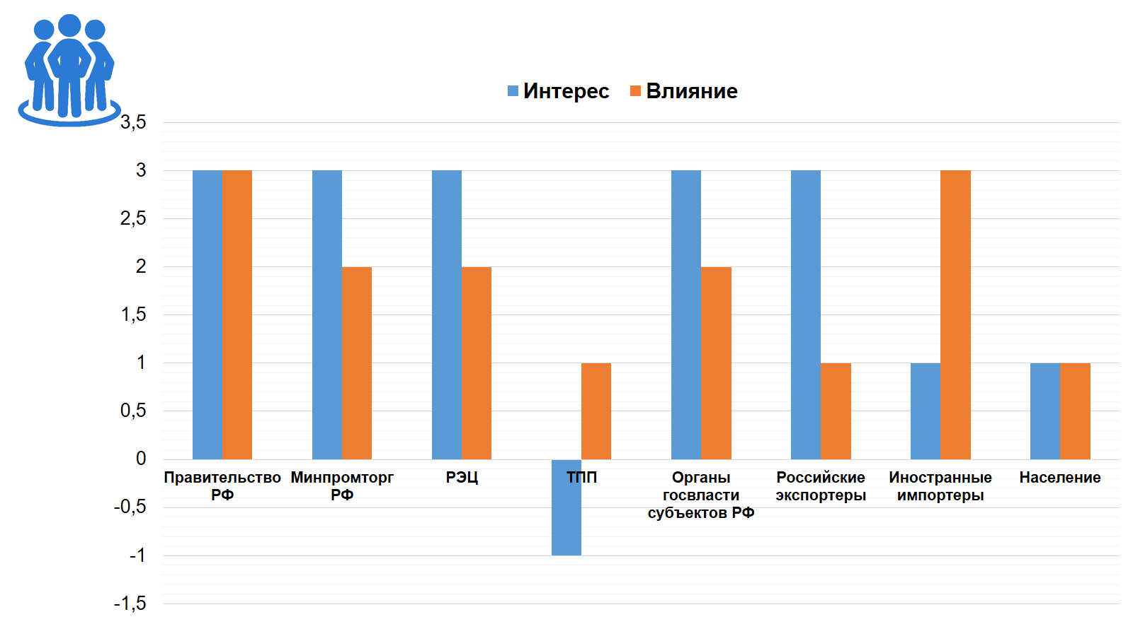

В связи со спецификой мероприятий проекта наибольшее влияние на их реализацию окажут федеральные и региональные органы власти, а также АО «Российский экспортный центр».

Менее значимыми по степени влияния и интереса к проекту являются Торгово-промышленная палата и население Российской Федерации.

При этом не менее значимую роль в процессе ведения экспортной деятельности играют посредники, которые в том числе могут выступать грузоотправителями экспортируемых товаров, а также торговые дома, создаваемые российскими товаропроизводителями на территории иностранных государств в целях продажи российской продукции. Однако, несмотря на имеющуюся потребность, перечисленные субъекты экспортной деятельности не могут воспользоваться субсидиями в силу того, что они не осуществляют непосредственно производство товаров.

5. Результаты, эффекты проектного решения

Путем внесения в механизм поддержки организаций, реализующих КППК, указанных в разделе 3 настоящей работы изменений планируется получит следующие результаты:

- Срок административной процедуры по заключению соглашения с организациями, реализующими КППК, сокращен со 179 до 70 календарных дней.

- Обеспечена доступность услуги по выдаче сертификата о происхождении товаров формы СТ-1 или акта экспертизы ТПП для последующего получения заключения о подтверждении производства продукции на территории России во всех субъектах, которым доведут показатели по экспорту продукции (ориентировочно 81%), вместо 49% субъектов на текущую дату.

- Обеспечена техническая возможность подачи заявок на квалификационный отбор организаций, реализующих КППК, через государственную информационную систему «Промышленность».

Тем самым мы достигнем цель настоящегопроекта: устранение процессуальных и правовых барьеров реализации механизма поддержки КППК.

Доступность и прозрачность упрощает понимание ситуации, общение и сотрудничество, а также многие другие элементы, из которых состоит реализация сложных проектов и которые могут стать гораздо более понятными, логичными и управляемыми посредством планирования, мониторинга и отчетности.

6. Предложения по внесению изменений в рамках реализации федерального проекта

Предлагаемые проектные решения потребуют изменение следующих документов:

1. Постановление Правительства Российской Федерации от 23 февраля 2019 г. № 191 «О государственной поддержке организаций, реализующих корпоративные программы повышения конкурентоспособности, и внесении изменения в Правила предоставления из федерального бюджета субсидии в виде имущественного взноса Российской Федерации в государственную корпорацию «Банк развития и внешнеэкономической деятельности (Внешэкономбанк)» на возмещение части затрат, связанных с поддержкой производства высокотехнологичной продукции».

2. Приказ Министерства промышленности и торговли Российской Федерации от 20 февраля 2017 г. № 498 «Об определении принадлежности кодов Товарной номенклатуры внешнеэкономической деятельности Евразийского экономического союза (ТН ВЭД ЕАЭС) к структурным подразделениям Министерства промышленности и торговли Российской Федерации».

3. Приказ Торгово-промышленной палаты Российской Федерации от 28 декабря 2017 г. № 95 «О торгово-промышленных палатах в Российской Федерации, уполномоченных на реализацию постановления Правительства Российской Федерации от 17 июля 2015 г. № 719 «О подтверждении производства промышленной продукции на территории Российской Федерации».

4. Приказ Торгово-промышленной палаты Российской Федерации от 30 мая 2018 г. № 52 «Об утверждении Положения о порядке выдачи документов для целей подтверждения производства промышленной продукции на территории Российской Федерации».

5. «Положение о стандарте деятельности торгово-промышленных палат в Российской Федерации» (приложение 2 к постановлению Совета Торгово-промышленных палат Российской Федерации от 21 июня 2017 г. N 24-5).

6. Паспорт федерального проекта «Промышленный экспорт».

7. Команда проекта

Волкова Майя Геннадиевна – старший управляющий директор Блока агента Правительства РФ государственная корпорация развития «ВЭБ.РФ» (перспективный уровень резерва).

Волынский Анатолий Владимирович – главный консультант отдела анализа и мониторинга деятельности предприятий промышленности в управлении промышленного производства Министерства промышленности и торговли Тверской области (перспективный уровень резерва).

Дмитриева Татьяна Сергеевна – консультант отдела промышленной политики и инвестиций Министерства промышленности, науки и новых технологий Республики Мордовия (перспективный уровень резерва).

Латышова Ирина Александровна – консультант отдела развития отраслей растениеводства Министерства сельского хозяйства и продовольствия Республики Мордовия (перспективный уровень резерва).

Ротанова Зоя Владимировна – начальник отдела бюджетной политики Департамента бюджетной политики и межбюджетных отношений Министерства финансов Калининградской области (базовый уровень резерва).

Титаренко Дмитрий Викторович – заместитель начальника отдела промышленного развития и сопровождения инвестиционных проектов Министерства развития промышленности и предпринимательства Мурманской области (перспективный уровень резерва).

Чура Иван Витальевич – начальник отдела инвестиционной политики управления инвестиций Министерства экономики Омской области (перспективный уровень резерва).

Список литературы

1. Закон Российской Федерации от 07.07.1993 г. № 5340-1 «О торгово-промышленных палатах в Российской Федерации».
2. Указ Президента Российской Федерации от 07.05.2018 г. № 204 «О национальных целях и стратегических задачах развития Российской Федерации на период до 2024 года»;
3. Паспорт национального проекта (программы) «Международная кооперация и экспорт» (утвержден президиумом Совета при Президенте Российской Федерации по стратегическому развитию и национальным проектам (протокол от 24.12.2018 г. № 16).
4. Постановление Правительства Российской Федерации от 17.07.2015 г. № 719 «О подтверждении производства промышленной продукции на территории Российской Федерации».
5. Постановление Правительства Российской Федерации от 23.02.2019 г. № 191 «О государственной поддержке организаций, реализующих корпоративные программы повышения конкурентоспособности, и внесении изменения в Правила предоставления из федерального бюджета субсидии в виде имущественного взноса Российской Федерации в государственную корпорацию «Банк развития и внешнеэкономической деятельности (Внешэкономбанк)» на возмещение части затрат, связанных с поддержкой производства высокотехнологичной продукции».
6. Приказ Министерства промышленности и торговли Российской Федерации от 20.02.2017 г. № 498 «Об определении принадлежности кодов Товарной номенклатуры внешнеэкономической деятельности Евразийского экономического союза (ТН ВЭД ЕАЭС) к структурным подразделениям Министерства промышленности и торговли Российской Федерации».
7. Приказ Министерства промышленности и торговли Российской Федерации от 29.03.2019 г. № 1021 «Об утверждении перечня продукции для целей реализации государственной поддержки организаций, реализующих корпоративные программы повышения конкурентоспособности».
8. Приказ Торгово-промышленной палаты Российской Федерации от 28.12.2017 г. № 95 «О торгово-промышленных палатах в Российской Федерации, уполномоченных на реализацию постановления Правительства Российской Федерации от 17.07.2015 г. № 719 «О подтверждении производства промышленной продукции на территории Российской Федерации».
9. Приказ Торгово-промышленной палаты Российской Федерации от 30.05.2018 г. № 52 «Об утверждении Положения о порядке выдачи документов для целей подтверждения производства промышленной продукции на территории Российской Федерации».
10. «Положение о стандарте деятельности торгово-промышленных палат в Российской Федерации» (приложение 2 к постановлению Совета Торгово-промышленных палат Российской Федерации от 21 июня 2017 г. N 24-5).
11. Официальный сайт Торгово-промышленной палаты Российской Федерации www.tpprf.ru.
12. Официальный сайт Минпромторга России [www.minpromtorg.gov.ru](http://www.minpromtorg.gov.ru).

14. Официальный сайт АО «Российский экспортный центр»: [www.exportcenter.ru](http://www.exportcenter.ru).